**Korisničko uputstvo**

Tema: Aplikacija za rad u prodavnici

Predmet: Interakcija čovjek-računar

Profesor: dr. Miloš Ljubojević

Asistent: Goran Banjac

Student: Pero Grubač

Sadržaj

UVOD 3

PRIJAVA NA SISTEM 4

ADMINISTRATOR 5

Početna stranica 5

Zaposleni 6

Prodavnica 9

Proizvođač 13

Dobavljač 15

Kategorija 17

RADNIK ZA KASOM 18

Početna stranica 18

Prodavnica 19

PODEŠAVANjA 22

ODJAVA 25

# UVOD

Ovaj priručnik je namjenjen zaposlenicima prodavnice i objašnjava kako se aplikacija koristi za rad u prodavnici. Aplikacija je namijenjena za administratora i radnika za kasom. Administrator ima mogućnosti da pregleda, kreira, modifukuje i obriše korisnike. Takođe je on zadužen i za nabavku proizvoda i njihovim upravljanjem. Radnik može da prodaje proizvode, tj. njegova aplikacija oponaša ponašanje kase.

# PRIJAVA NA SISTEM

Pri pokretanju aplikacije korisniku se nudi forma za unos kredencijala(korisničko ime i lozinka)

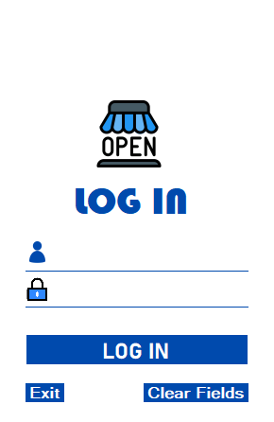

Ukoliko su kredencijali pogrešni korisniku će se obrisati unos i očekivaće se da ponovo unese kredencijale. Klikom na Exit je prekida aplikacija,a Clear Fields će da obriše unos.

# ADMINISTRATOR

## Početna stranica

Kada se administrator uloguje biće mu prikazano sljedeće:

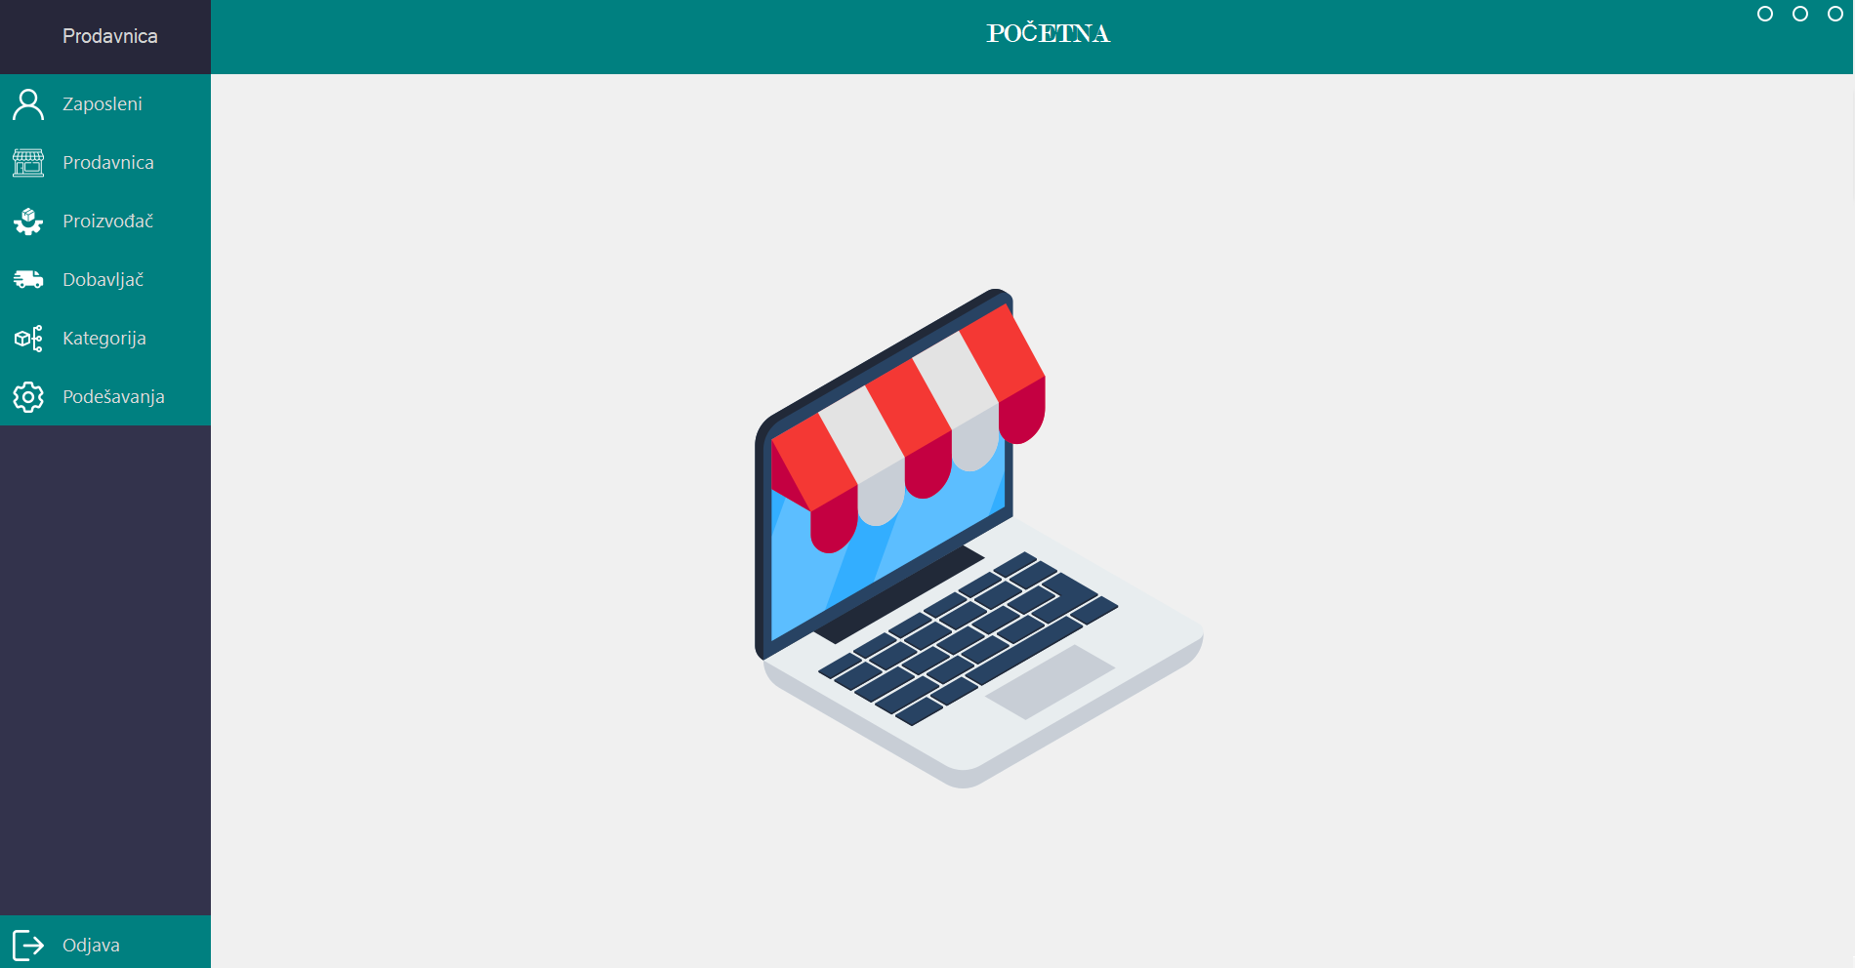

Na lijevoj strani se nalazi meni sa opcijama:

* Zaposleni
* Prodavnica
* Proizvođač
* Dobavljač
* Kategorija
* Podešavanja
* Odjava

U gornjem desnom uglu se nalaze dugmad za minimizaciju, fullscreen[1] i gašenje aplikacije.

## Zaposleni

Odabirom opcije Zaposleni, administratoru se prikazije sljedeće:

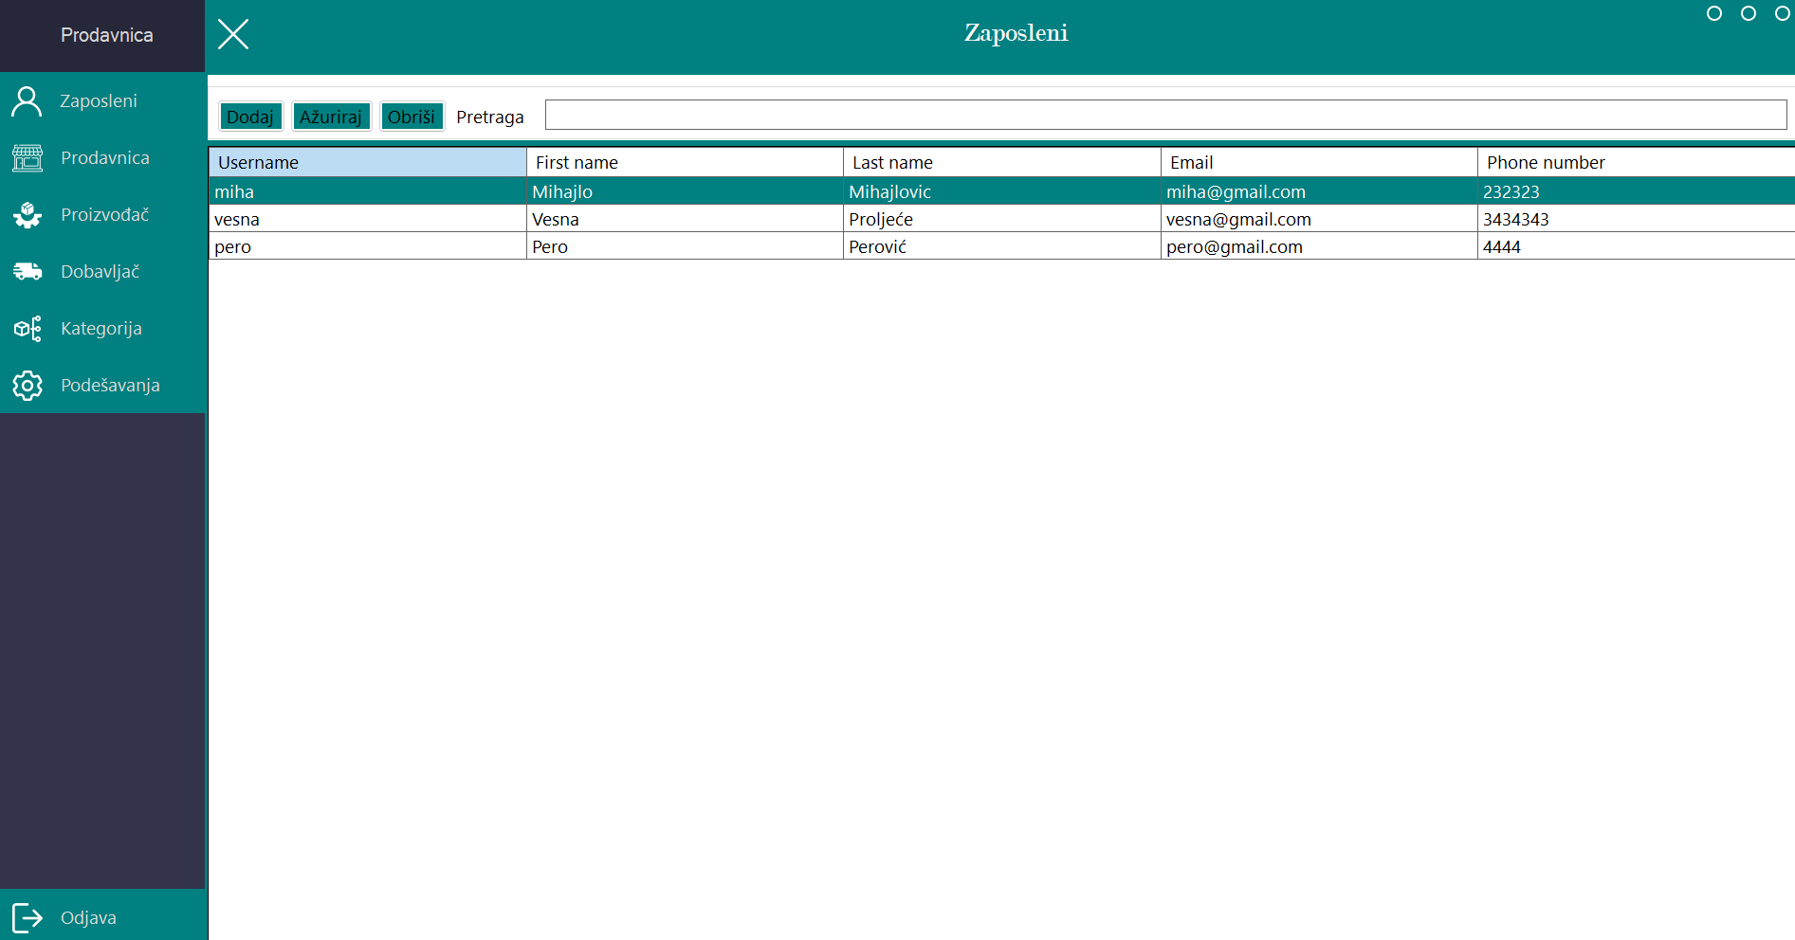

Odabirom opcije zaposleni administoru su prikazani svi korisnici(radnici) osim njega. On ima opcije da doda novog korisnika, da ga modifikuje, da ga obriše kao i da pretražuje korisnike po korisničkom imenu.

Odabirom opcije Dodaj administratoru se prikazuje sljedeća forma:

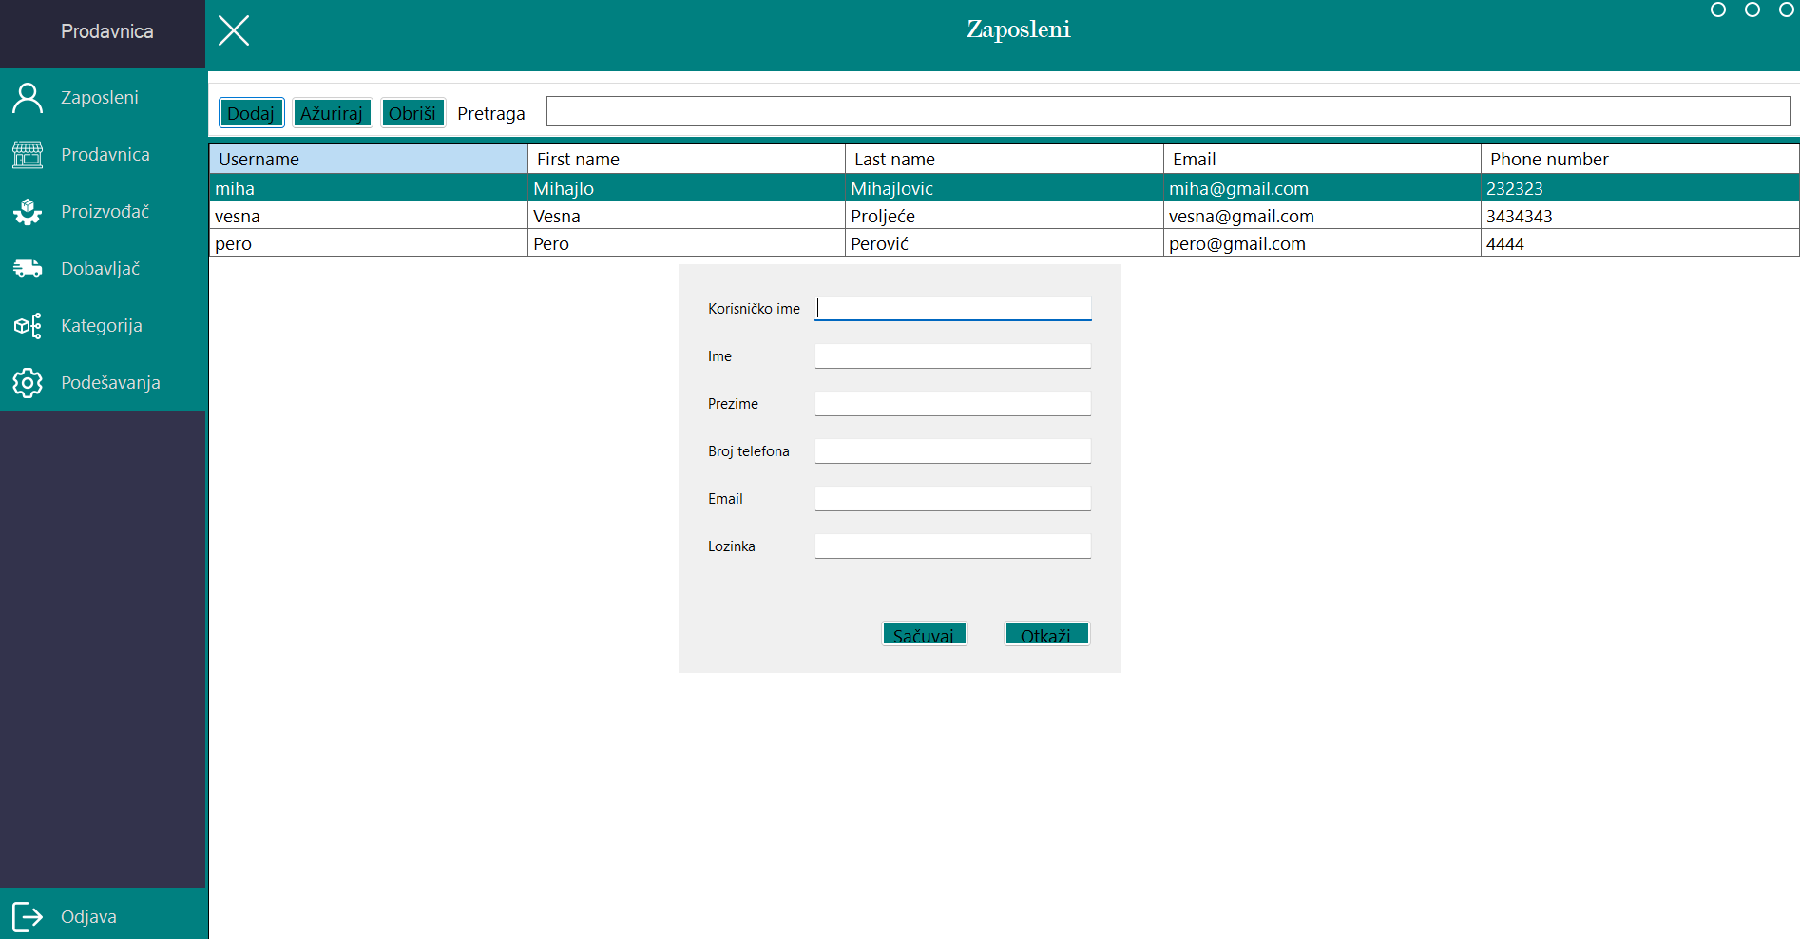

Nakon čega on unosi potrebne podatke o korisniku. Kada se unesu potrebni podaci klikom na Sačuvaj podaci će biti sačuvani, osim ako smo unijeli korisničko ime koje već postoji kao što je prikazano na slici:

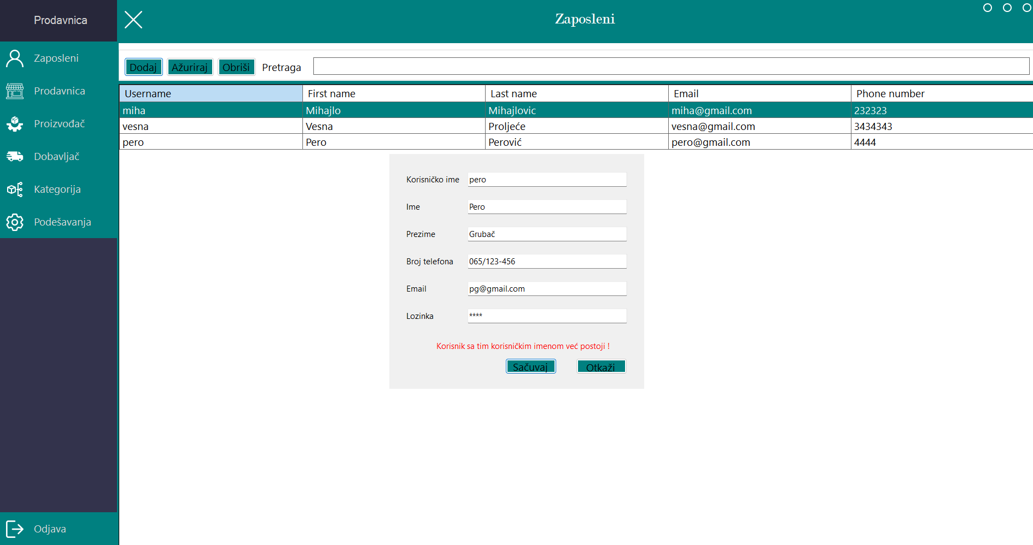

Kada promijenimo korisničko ime u neko validno korisničko ime i kliknemo na Sačuvaj podaci će se sačuvati.



Kada selektujemo korisnika i pritisnemo dugme Ažuriraj prikazaće se sljedeće:

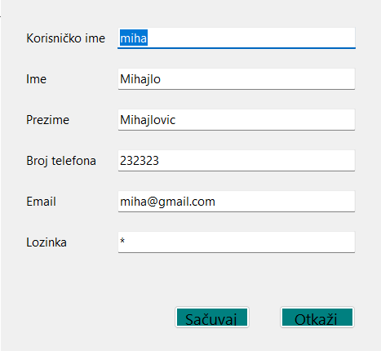

Ovdje možemo da izmjenimo podatke o selektovanom korisniku. Administratoru se ne prikazuje korisnička šifra, ali on ima mogućnost da je izmjeni ukoliko je korisnik zaboravio svoju šifru. Šifre se ne čuvaju u originalnom formatu nego su hefirane.

Odabirom korisnika i pritiskom na dugme Obriši prikazaće se sljedeće:

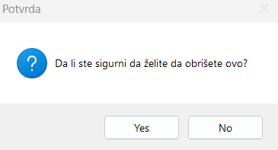

Odabirom opcije Yes obrisaće se korisnik, a odabirom opcije No neće se obrisati.

## Prodavnica

Odabirom opcije Prodavnica iz menija prikazaće se sljedeća forma sa svim proizvodima u prodavnici:

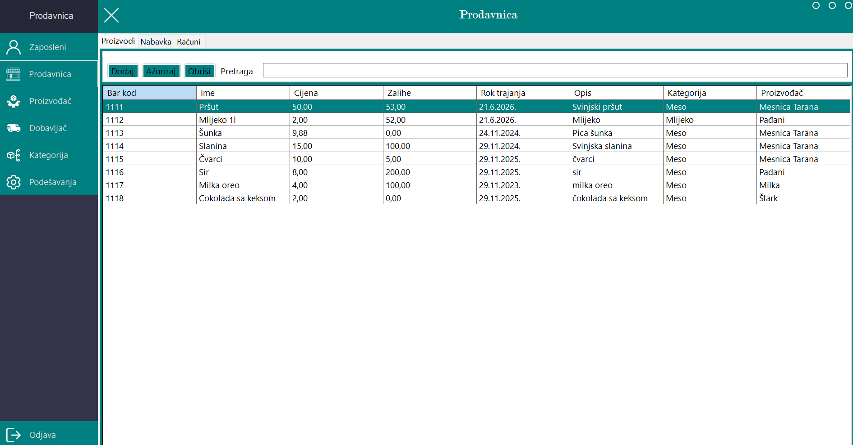

Na prvoj stranici su prikazani proizvodi i opcije koje su moguče sa njima. Moguće je pretraživanje proizvoda po koloni Ime. Klikom na dugme Dodaj prikazuje se sljedeća forma:

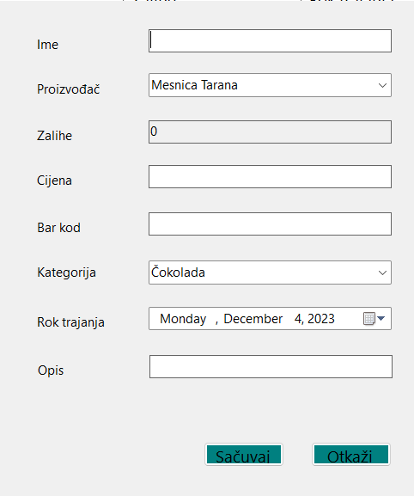

Prilikom kreiranja proizvoda Bar kod proizvoda je jednistven dok Opis nije obavezno polje.

Klikom na dugme Ažuriraj prikazuje se sljedeća forma:

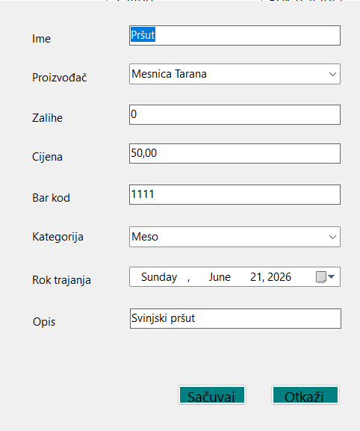

U ovoj formi administrator može da modifikuje proizvod.

Klikom na dugme Obriši prikazuje se:

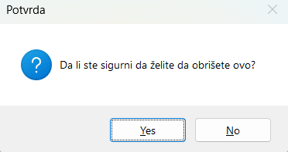

Odabirom Yes proizvod će se obrisati, dok odabirom opcije No proizvod se neće obrisati.

U narednom prozoru, pritiskom na Nabavka prikazuje se sljedeća forma:

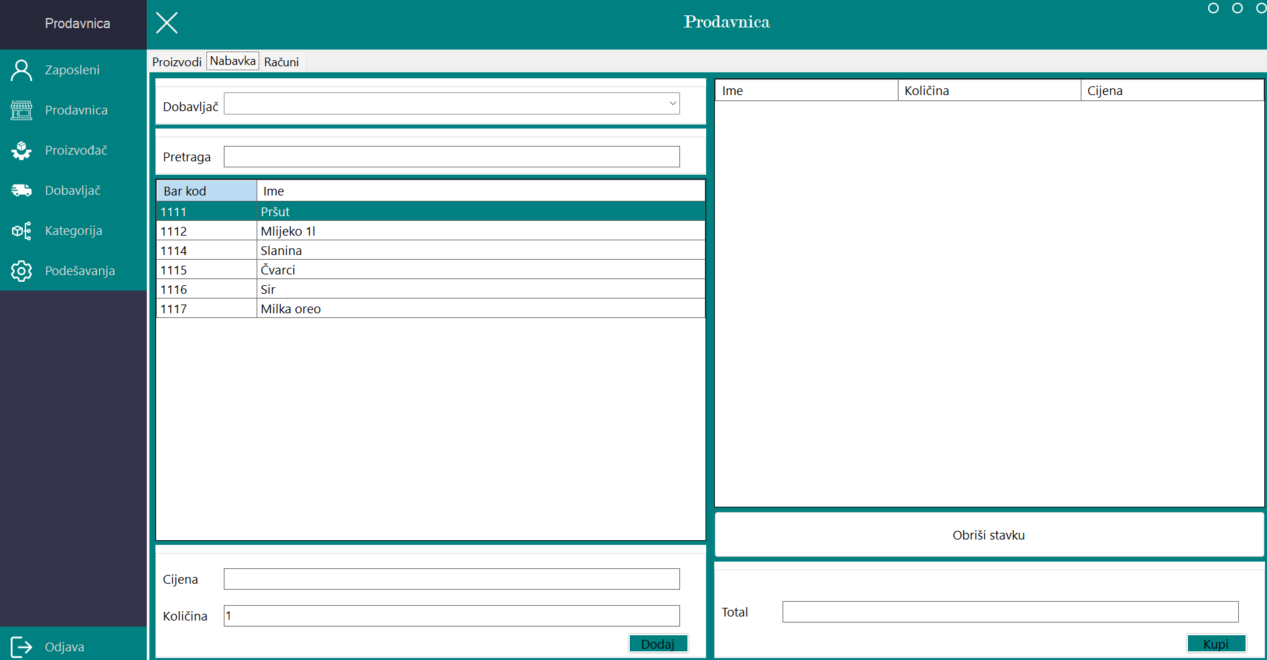

Ova forma služi za nabavku proizvoda. Iz opdajuće liste se nude svi dovaljači dok se pretragom pretražuju proizvodi po koloni Bar kod. Administrator unosi nabavnu cijenu i količinu i pritiskom na Dodaj proizvod se dodaje u korpu i ukupna cijena se prikazuje.

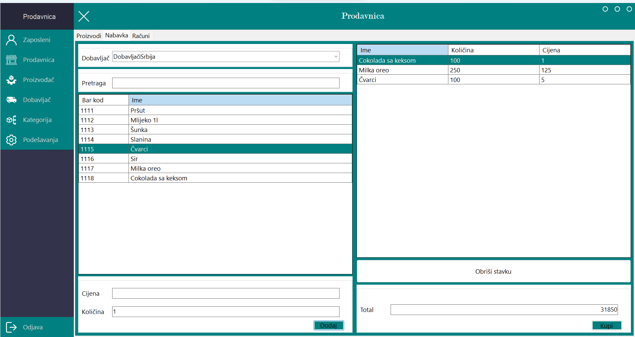

Odabirom stavke u računi i pritiskom na dugme Obriši stavku, proizvod će biti uklonjen iz računa. Pritiskom na dugme Kupi proizvodi iz korpe se kupuju, ažuriraju se potrebni podaci o proizvodima i sve selekcije se brišu.

Pritiskom na Računi administrator može da vidi sve račune nabavke proizvoda:

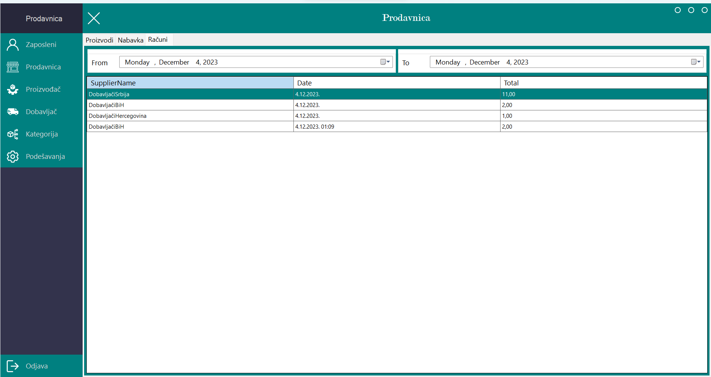

Nudi se selekcija računa između datuma, podrazumijevano se prikazuju računi napravljeni u toku trenutnog dana. Dvoklikom na račun prikazuju se njegove stavke:

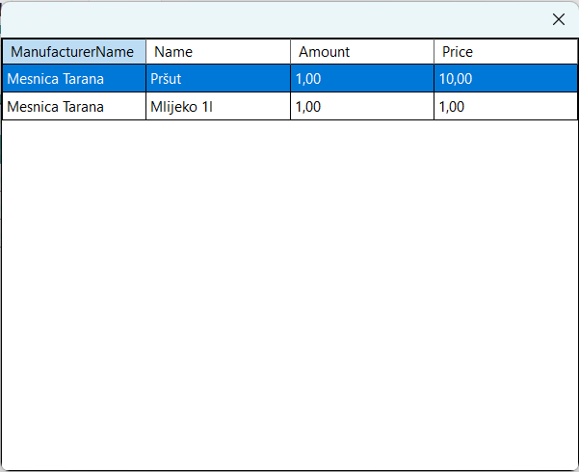

## Proizvođač

Odabirom opcije Proizvođač prikazuje se sljedeća forma:

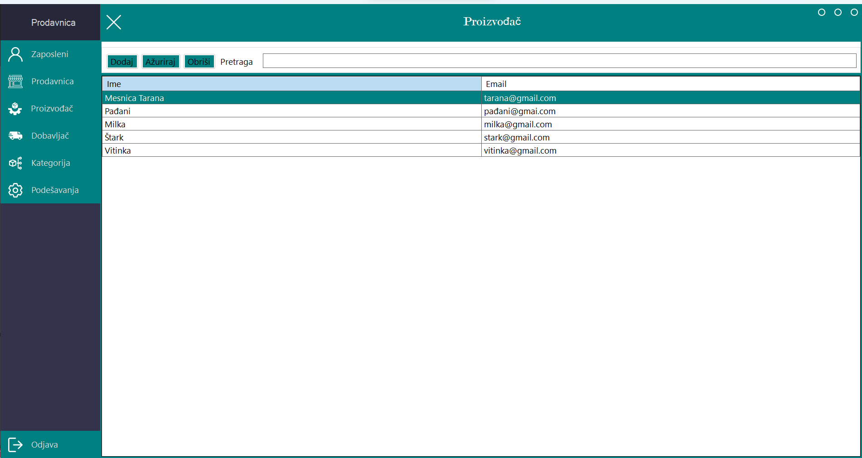

Administratoru se nude opcije da kreira, ažurira, briše proizvođače te da ih pretažuje po imenu. Pritiskom na dugme Dodaj prikazuje se sljedeća forma:

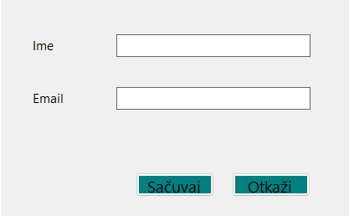

Svaki proizvođač ima jedinstveno ime i kada pritisnemo na Sačuvaj novi proizvođač će se kreirati. Kada selektujemo proizvođača i pritisnemo dugme Ažuriraj prikazaće se sljdeće forma z aažuriranje proizvođača:

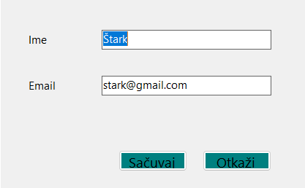

Kada selektujemo proizvođača i kliknemo Obriši prikazaće se forma za brisanje proizvođača:

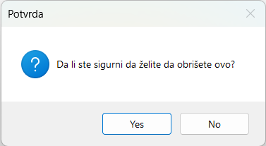

## Dobavljač

Odabirom opcije Dobavljač prikazuje se sljedeća forma:

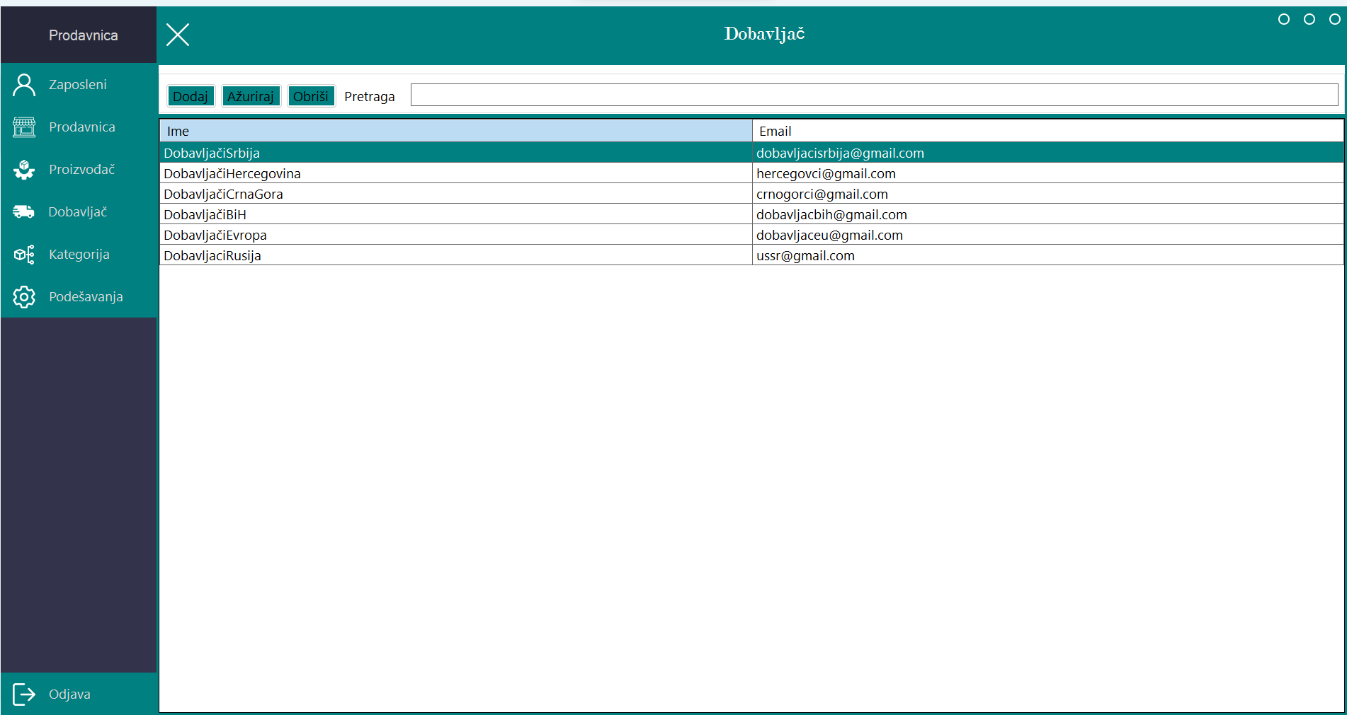

Administrator ovdje ima opcije da kreira, ažurira, briše dobavljače kao i da ih pretražuje po imenu. Klikom na dugme Dodaj prikazuje se sljedeća forma:

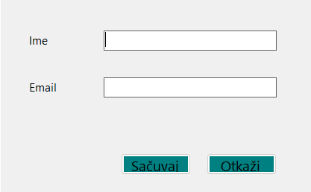

Ime dobavljače je jedinstveno, klikom na Sačuvaj kreiraćemo novog dobavljača. Kada selektujemo dobavljača i kliknemo na dugme Ažuriraj prikazuje se sljedeća forma za ažuriranje:

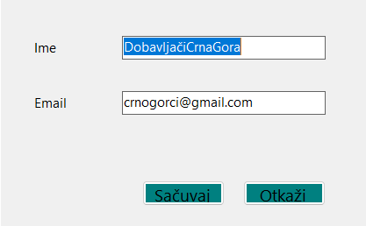

Kada slektujemo dobavljača i pritisnemo Obriši prikazuje se sljedeća forma:



Pritiskom na Yes obrisaćemo selektovanog dobavljača.

## Kategorija

Odabirom opcije Kategorija prikazuje se sljedeća forma:

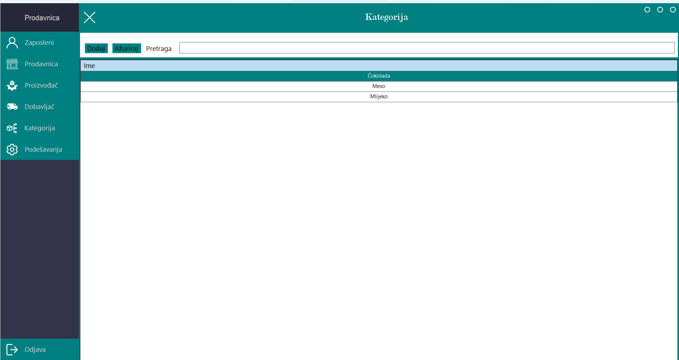

Administrator ovdje može da kraira i ažurira kategorije kao i da pretražuje po imenu. Klikom na Dodaj prikazuje se forma za kreiranje kategorije:

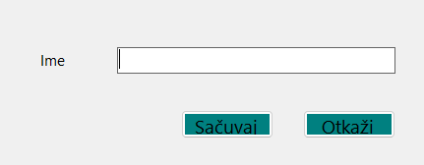

Kategorija sadrži samo ime koje je jedinstveno. Kada selektujemo kategoriju i klikemo na ažuriraj prikazaće se sljdeća forma:

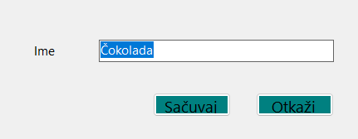

# RADNIK ZA KASOM

## Početna stranica

Kada se radnik prijavi biće mu prikazano sljedeće:

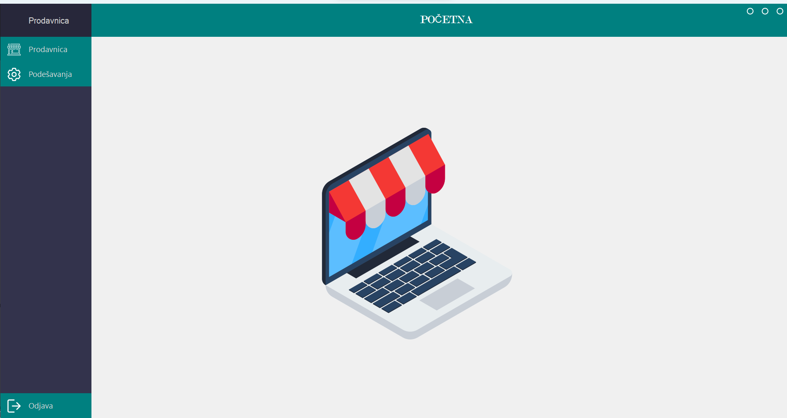

Na lijevoj strani se nalazi meni sa opcijama:

* Prodavnica
* Podešavanja
* Odjava

## Prodavnica

Klikom na Prodavnica prikazuje se sljdeća forma:

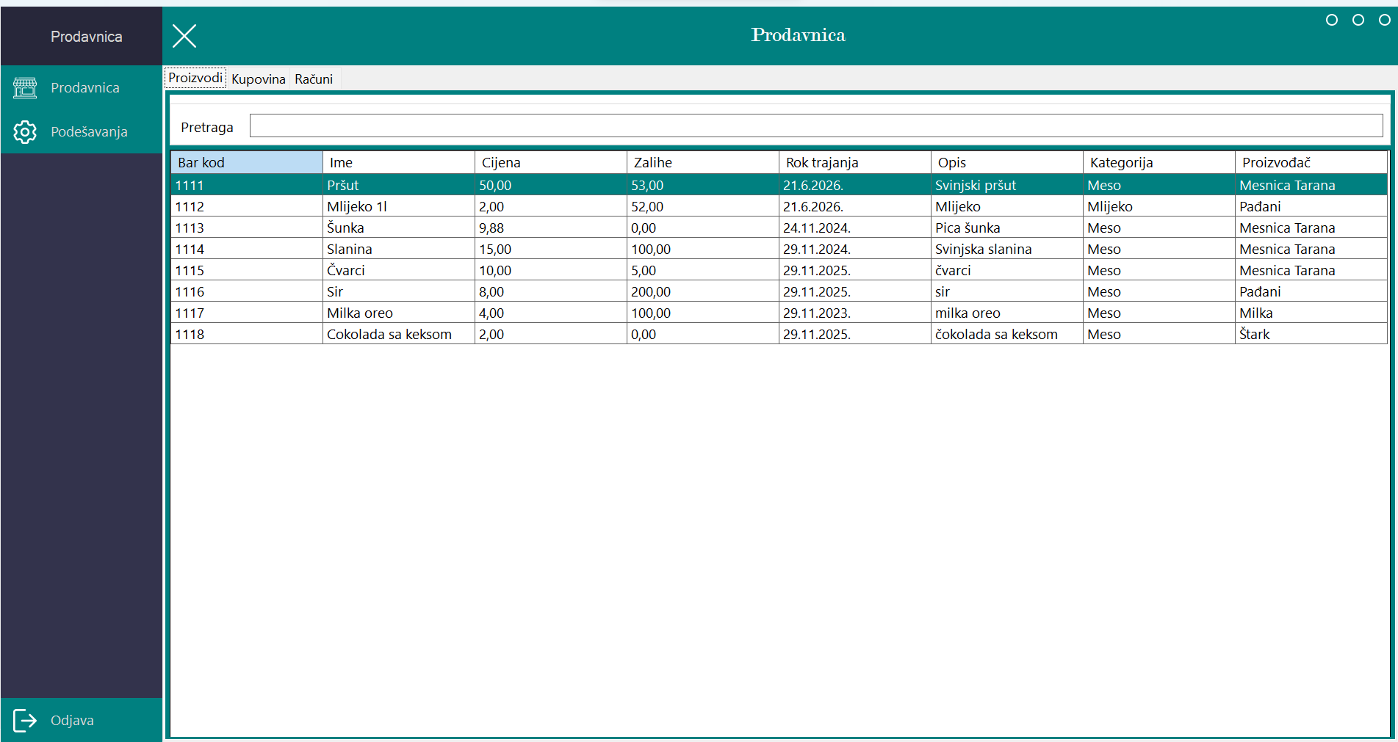

Na prvome tabu se prikazuje lista svih proizvoda koje je moguće pretraživati po koloni Ime. U narednom tabu, Kupovina, predstavlja dio za rad sa kupcima. Simuliran je rad kase u prodavnici.

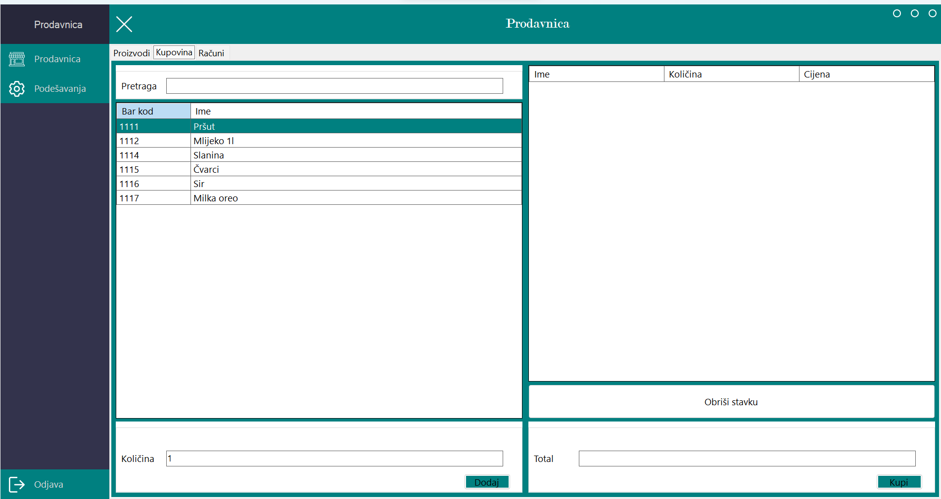

Korisnik može da pretražuje proizvode po bar kodu i da dodaje njihovu količinu.

Klikom na dugme Dodaj proizvod se dodaje na račun:

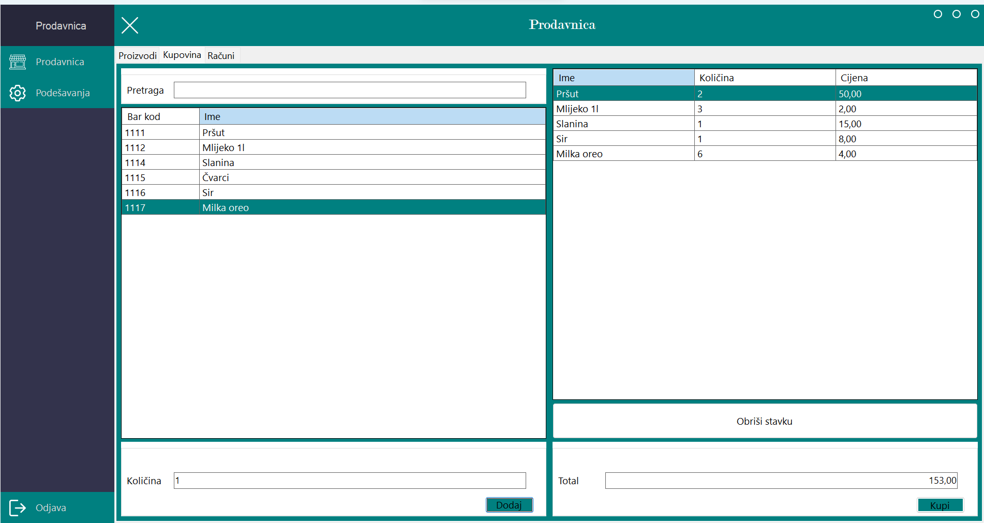

Ukoliko radnik stavi za količinu stavi više nego što ima u zalihama prikazaće se sljedeće:

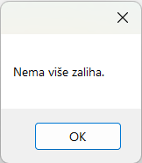

Klikom na dugme Kupi kreira se račun i svi potrebni proizvodi se ažuriraju.

Klikom na Računi prikazuje se sljedeće:

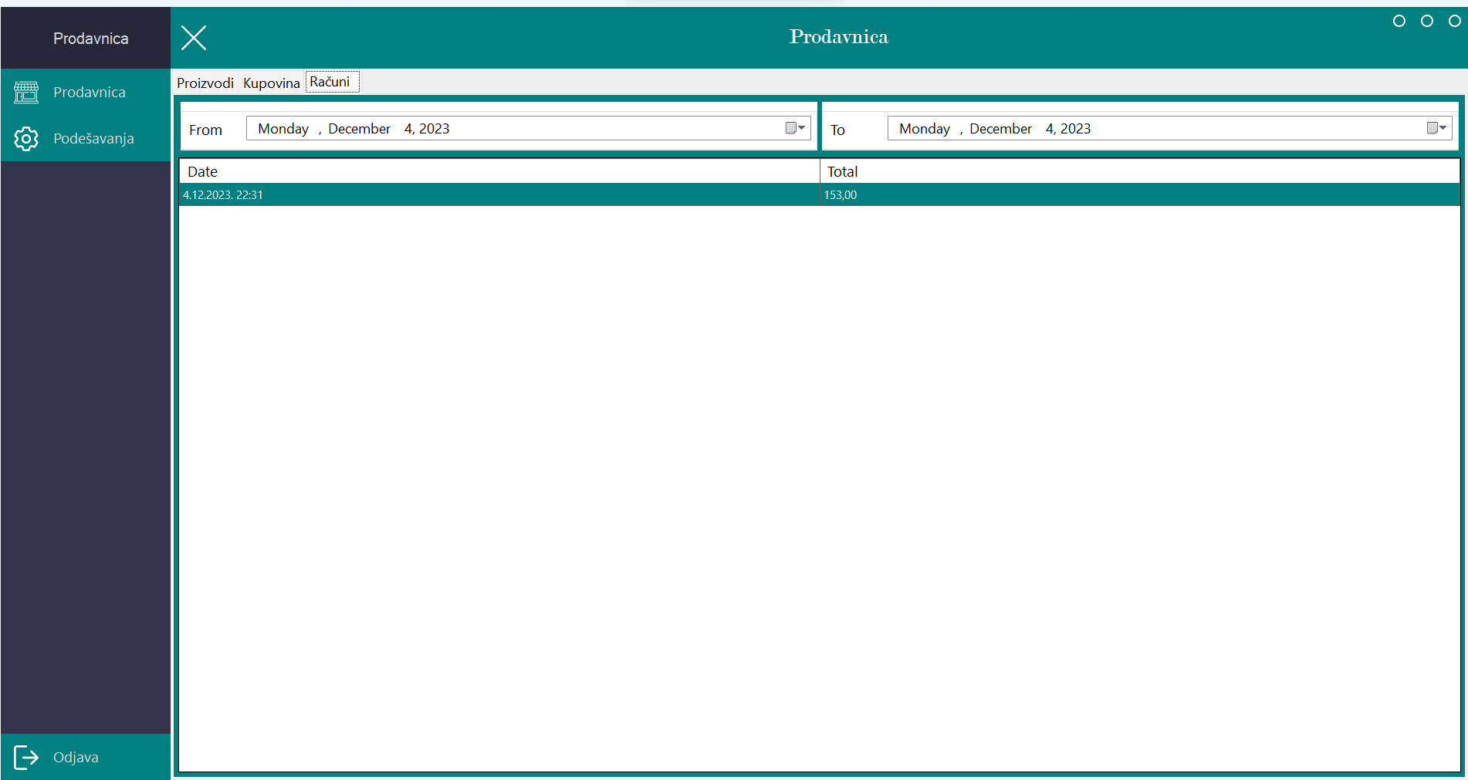

Moguće se selektovati period od kad do kad želimo da se prikažu računi, podrazumijevano je da se samo današnji prikazuju. Dvoklikom na račun prikazuju se njegove stavke:

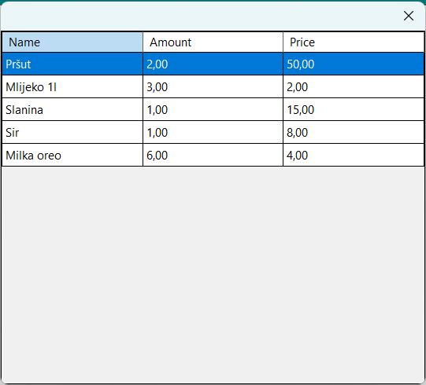

# PODEŠAVANjA

Odabirom opcije Podešavanja prikazuje se sljedeća forma:

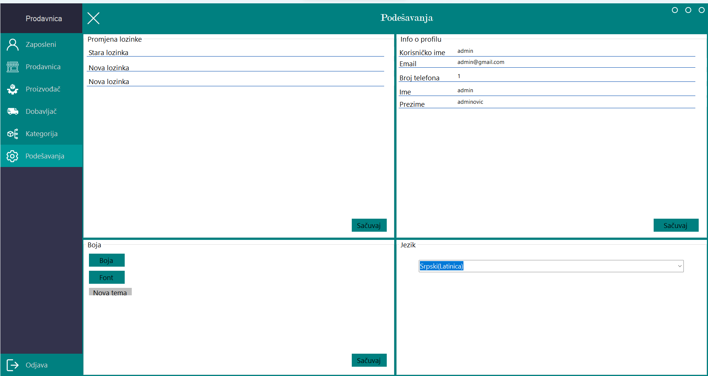

U prvome dijelu moguće je promijeniti šifru, potrebno je unijeti staru šifru i novu šifru dva puta:

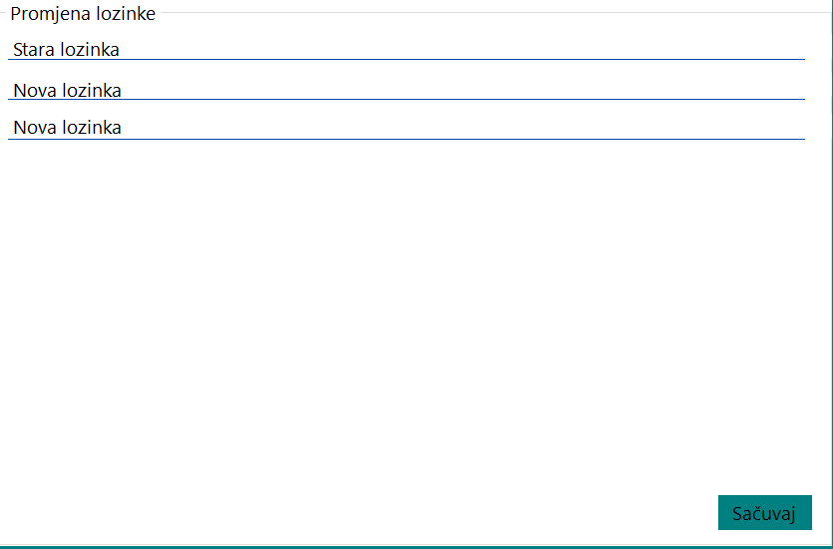

Drugi dio služi za podešavanja ličnih podataka:

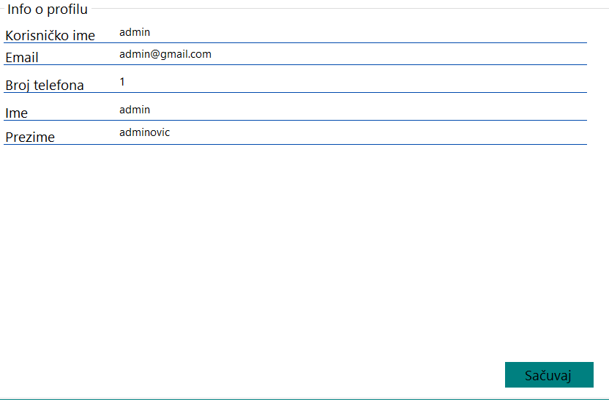

Treći dio služi za odabir teme:

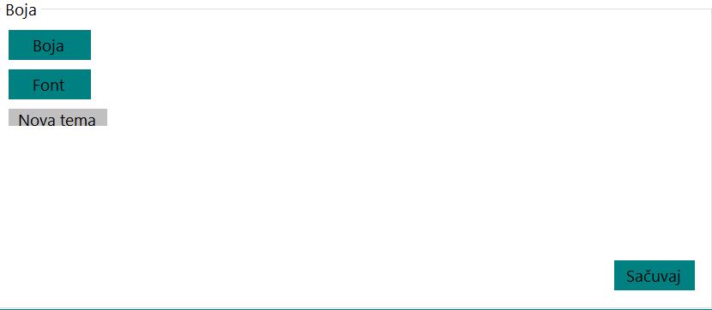

Klikom na Boja prikazuje se palata za odabir boje:

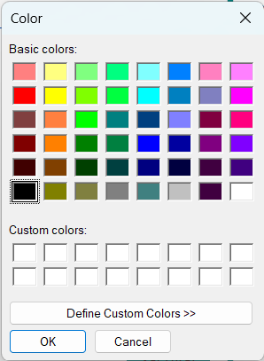

Klikom na font prikazuje se meni za odabir fonta:

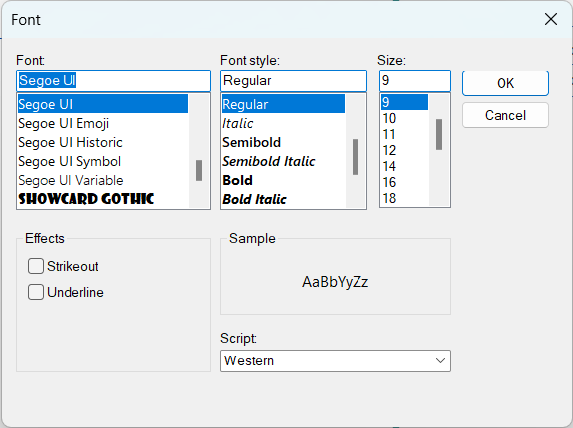

Klikom na sačuvaj moguće je promijeniti svoju Temu.

U četvrtom dijelu nalazi se izbor jezika, aplikacija radi na Engleskom, Srpskom(Latinica) i Srpskom(Ćirilica) jeziku:

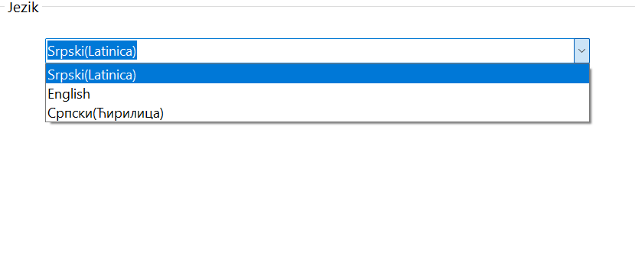

Podešavanja su ista i Administratoru i Radniku.

# ODJAVA

Klikom na dugme Odjava korisnik se odjavljuje iz aplikacije:



1. Ova opcija će uvećati aplikaciju preko cijelog ekrana.